
โครงงาน การเขียนโปรแกรมเชิงอ็อบเจกข้อมูล

โปรแกรมการจองขน-ส่งจาก SUT-ไปตัวเมืองนครราชสีมา

จัดทำโดย
นายคนธ์พงษ์ เชาวน์ธนากิตติ์ B6701598
นายวิธวินท์ ระวังจังหรีด B6703165
นายชิติพัทธ์ สีสุด B6703271
นายวีรฉัตร จินะปริวัตอาภรณ์ B6703370
นายวรรนเรศ ขุมพลกรัง B6728120

เสนอ
ผศ. ดร.ศุภกฤษฏิ์ นิวัฒนากูล
ผศ. ดร.จิติมนต์ อั่งสกุล
อ. ดร.ธรรมศักดิ์ เธียรนิเวศน

รายงานนี้เป็นส่วนหนึ่งของรายวิชา
1101093 โครงงานการเขียนโปรแกรมเชิงอ็อบเจกต์และโครงสร้างข้อมูล
ภาคการศึกษาที่ 3 ปีการศึกษา 2563
สาขาวิชาเทคโนโลยีดิจิทัล กลุ่มหลักสูตรศาสตร์และศิลป์ดิจิทัล มหาวิทยาลัยเทคโนโลยีสุรนารี
รายละเอียดการแบ่งงานภายในกลุ่มที่ 18
ลำดับ | รหัสนักศึกษา | ชื่อ-นามสกุล | หัวข้อรับผิดชอบ | ร้อยละ
19 | B6701598 | นายคนธ์พงษ เชาวน์ธนากิตติ์ | 1) ออกแบบ Class Diagram และโครงสร้าง Model ของระบบ  2) พัฒนา SystemManager สำหรับจัดการข้อมูลกลางของระบบ  3) พัฒนา ระบบบันทึก/โหลดข้อมูล (File I/O) ด้วยไฟล์ฐานข้อมูล | 20%
92 | B6703165 | นายวิธวินท์ ระวังจังหรีด | 1) ออกแบบและพัฒนา GUI ฝั่งผู้โดยสาร  2) พัฒนา ระบบ Login / Register สำหรับผู้โดยสาร  3) แสดงตารางเดินรถ สถานะรถ และข้อมูลการจองฝั่งผู้ใช้ | 20%
96 | B6703271 | นายชิติพัทธ์ สีสุด | 1) ออกแบบและพัฒนา GUI ฝั่งคนขับ  2) พัฒนา ระบบ Login / Register สำหรับคนขับ  3) เชื่อมการแสดงผลข้อมูลรอบเวลาและสถานะการเดินรถ | 20%
97 | B6703370 | นายวีรฉัตร จินะปริวัตอาภรณ์ | 1) พัฒนา ระบบจัดการคิวผู้โดยสารและผังที่นั่ง  2) พัฒนา Logic การคำนวณเวลาเดินทางและสถานะรถ (Station Status)  3) พัฒนา ระบบ Booking การจองที่นั่งและการตัดสต็อกที่นั่ง | 20%
148 | B6728120 | นายวรรนเรศ ขุมพลกรัง | 1) ออกแบบ ธีมสี และ Custom Components เช่น RoundedPanel, ปุ่มโค้ง  2) พัฒนา Custom Dialog / Popup แจ้งเตือน  3) จัดหา Graphic Assets (Icons) และจัดทำ รูปเล่มรายงานโครงงาน | 20%
 |  | รวมร้อยละทั้งหมด |  | 100%

โปรแกรมการจองขน-ส่งจาก SUT-ไปตัวเมืองนครราชสีมา
ที่มาและความสำคัญ
การเดินทางระหว่างมหาวิทยาลัยเทคโนโลยีสุรนารีSUTและเขตตัวเมืองนครราชสีมาถือเป็นเส้นทางสำคัญที่มีนักศึกษาและบุคลากรใช้งานเป็นจำนวนมากในการเดินทางทำธุระหรือท่องเที่ยวและสำหรับนักศึกษาที่ไม่มียานพาหนะส่วนตัวในการเดินทางระบบการจัดการขนส่งในปัจจุบันอาจยังขาดความแน่นอนและประสิทธิภาพผู้โดยสารที่ต้องการจองล่วงหน้าเพื่อรับประกันที่นั่งอาจไม่มีระบบการรองรับที่ชัดเจน
โครงงาน"โปรแกรมการจองขนส่งจาก SUT ไปตัวเมืองนครราชสีมา"จึงถูกพัฒนาขึ้นเพื่อตอบสนองต่อ
ปัญหาดังกล่าว โดยมีที่มาจากการบูรณาการองค์ความรู้ทางทฤษฎีจากรายวิชา OBJECT-ORIENTED PROGRAMMING AND DATA STRUCTURES ซึ่งเป็นกรณีศึกษาความสำคัญในการนำหลักการ การเขียน โปรแกรมเชิงวัตถุ (OOP) มาประยุกต์ใช้เพื่อจำลององค์ประกอบที่ซับซ้อนของระบบ เช่น การจอง (ซึ่งมีทั้งแบบ จองล่วงหน้าและจองระหว่างทาง), ยานพาหนะ (ที่ต้องจัดการที่นั่งว่าง) และ เส้นทาง (ที่มีจุดจอดคงที่) รวมถึงการ เลือกใช้ โครงสร้างข้อมูล (Data Structures) ที่เหมาะสม เพื่อจัดการคิวผู้โดยสารและบริหาร
จัดการที่นั่งว่างได้ อย่างรวดเร็วและมีประสิทธิภาพ

ในเชิงประยุกต์ โครงงานนี้มุ่งสร้างเครื่องมือที่ใช้งานได้จริงเพื่อยกระดับการเดินทางในเส้นทางนี้ โดยการพัฒนาระบบการจองแบบผสม หรือ "Hybrid Booking" ที่ช่วยให้ผู้ใช้สามารถจองที่นั่งล่วงหน้าได้ และยังเพิ่มความยืดหยุ่นให้ผู้ที่รอตามจุดจอดสามารถใช้โปรแกรมตรวจสอบและจองที่นั่งว่างที่เหลืออยู่บนรถที่กำลังให้บริการได้ (On-Route Hailing) ซึ่งระบบนี้จะช่วยให้ผู้ขับขี่มีข้อมูลการรับ-ส่งผู้โดยสารที่ชัดเจน และผู้โดยสารได้รับความ สะดวกสบายและมีความแน่นอนในการเดินทางมากขึ้น

วัตถุประสงค์
- เพื่อวิเคราะห์ ออกแบบ และพัฒนาระบบ "โปรแกรมการจองขนส่งจาก SUT ไปตัวเมืองนครราชสีมา” ที่สามารถจัดการการจองและติดตามสถานะได้
- เพื่อประยุกต์ใช้หลักการออกแบบเชิงวัตถุ (OOP Principles) ในการสร้างแบบจำลององค์ประกอบต่างๆ ภายในระบบ เช่น ผู้ใช้, ผู้ขับขี่, การจอง และยานพาหนะ
- เพื่อศึกษาและเลือกใช้โครงสร้างข้อมูล (DataStructures) ที่เหมาะสมในการจัดเก็บและประมวลผล ข้อมูลการจอง, รอบเวลา และที่นั่งว่างอย่างมีประสิทธิภาพ
- เพื่อพัฒนาระบบการจองแบบ "จองล่วงหน้า" (Pre-Booking) ที่รองรับการจองรอบเวลาและที่นั่ง ผ่านโปรแกรม
- เพื่อสร้างส่วนต่อประสานกับผู้ใช้ (User Interface) ที่อำนวยความสะดวกให้ผู้ขับขี่ในการตรวจสอบ ผู้โดยสาร และให้ผู้ใช้บริการในการจองรอบเวลา

ขอบเขตโครงงาน
- ระบบให้บริการจองการเดินทางในเส้นทางระหว่างมหาวิทยาลัยเทคโนโลยีสุรนารี (SUT) และจุดจอดที่ กำหนดในเขตตัวเมืองนครราชสีมาเทคโนธานี, เดอะมอลล์, เทอมินอล21, บขส.ใหม่, เซ็นทรัล ลานท้าวสุรนารี) โดยรองรับทั้งขาไปและขากลับ
- ระบบใช้โมเดล "การจองล่วงหน้า (Pre-Booking)" เท่านั้น
- การจองล่วงหน้า (Pre-Booking): ผู้ใช้จองรอบเวลาและที่นั่งล่วงหน้าผ่านโปรแกรม
- ผู้ใช้บริการต้องทำการจองรอบเวลาและที่นั่งล่วงหน้าผ่านโปรแกรมเท่านั้นโดยสามารถตรวจสอบ จำนวนที่นั่งว่างที่เหลืออยู่ในแต่ละรอบเวลาได้
- ระบบไม่อนุญาต ให้มีการโบกรถจากข้างทาง (Street-hailing) หรือการจองระหว่างทาง (On-Route Hailing)
การเข้าสู่ระบบ (Authentication) (หน้าแรกของโปรแกรม)
- การเข้าสู่ระบบ (Login)
- การลงทะเบียน (Register)
- (หลังจาก Login สำเร็จ ระบบจะตรวจสอบว่าเป็น "คนขับ" หรือ "ผู้ใช้" แล้วแสดงเมนูหลัก)
เมนูหลักของระบบของคนขับมีดังนี้
- เมนูจัดการรอบเวลา (Schedule Management)
  - คนขับต้องใช้เมนูนี้เพื่อ "เปิด" ที่ตนจะเริ่มให้บริการ
- เมนูเช็คชื่อผู้โดยสาร (Check Passengers)
  - แสดงรายชื่อผู้โดยสาร จุดขึ้น-ลง สีเขียว/สีแดง สำหรับ "รอบปัจจุบัน"
  - เมนูประวัติและสถิติ (History & Statistics) แสดงรายการรอบเวลาที่เคยขับไปแล้ว และสถิติการรับงาน
- ออกจากระบบ (Logout)

ความคิดสร้างสรรค์ในการออกแบบ (Creativity)
ระบบ SUT-TRANSPORT มีความคิดสร้างสรรค์ในการออกแบบโดยนำ สีประจำมหาวิทยาลัยเทคโนโลยีสุรนารี มาใช้เป็นแนวคิดหลักในการออกแบบส่วนติดต่อผู้ใช้ เพื่อสร้างเอกลักษณ์และความเชื่อมโยงกับมหาวิทยาลัย นอกจากนี้ยังมีการออกแบบหน้าจอการใช้งานให้เรียบง่าย เข้าใจง่าย และแยกบทบาทการใช้งานระหว่างผู้ใช้และคนขับอย่างชัดเจน รวมถึงการใช้สีและสัญลักษณ์เพื่อแสดงสถานะต่าง ๆ ของระบบ ช่วยให้ผู้ใช้งานสามารถเรียนรู้และใช้งานระบบได้สะดวก

ผลกระทบต่อชุมชน (Impact)
SUT-TRANSPORTช่วยอำนวยความสะดวกในการเดินทางระหว่างมหาวิทยาลัยและตัวเมืองนครราชสีมา ส่งผลให้การเดินทางมีความเป็นระเบียบมากขึ้น ลดความแออัดและความสับสนในการใช้บริการรถรับ-ส่ง ช่วยประหยัดเวลาและลดภาระค่าใช้จ่ายของนักศึกษาและบุคลากร อีกทั้งยังส่งเสริมการใช้ระบบขนส่งร่วมกัน ซึ่งช่วยลดปริมาณการใช้รถส่วนตัวและเป็นผลดีต่อชุมชนโดยรอบ

ประโยชน์ที่คาดว่าจะได้รับ
ช่วยเพิ่มประสิทธิภาพในการบริหารจัดการรถรับ-ส่งและข้อมูลการจองลดความผิดพลาดในการจัดการผู้โดยสารผู้ใช้สามารถตรวจสอบและจองการเดินทางได้ล่วงหน้าอย่างสะดวกขณะที่คนขับสามารถจัดการเส้นทางและผู้โดยสารได้อย่างเป็นระบบ นอกจากนี้ข้อมูลสถิติที่ได้จากระบบยังสามารถนำไปใช้ในการวิเคราะห์และพัฒนาการให้บริการขนส่งในอนาคตได้

Class Diagram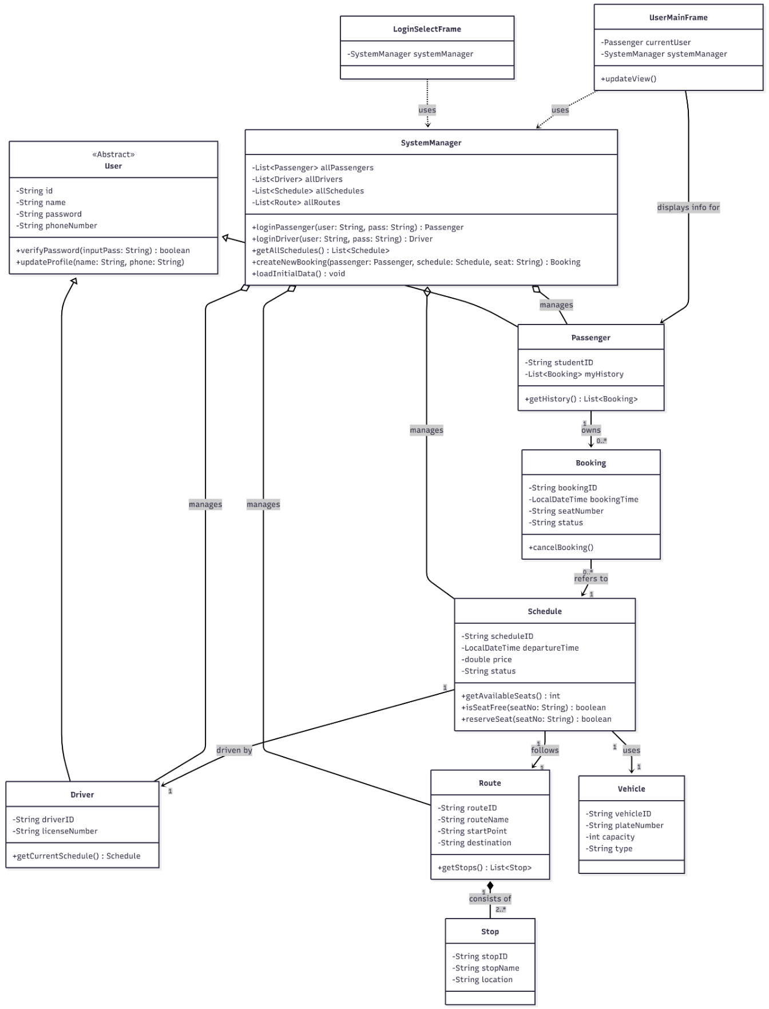

คู่มือการใช้งานโปรแกรมการจองขนส่งจาก SUT ไปตัวเมืองนครราชสีมา
ลิ้งดาวน์โหลดโปรแกรม Eclipse IDE: คลิกตรงนี้
ลิ้งดาวน์โหลดโปรแกรม Sut-Transport : คลิกตรงนี้
ลิ้งวิดิโอสอนติดตั้งโปรแกรมทั้ง2สองโปรแกรม : คลิกตรงนี้

ส่วนของผู้ใช้
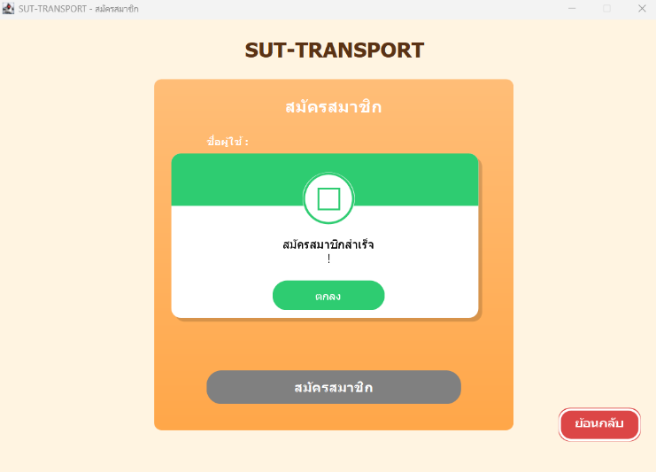
- หน้าจอสมัครสมาชิก(Register)
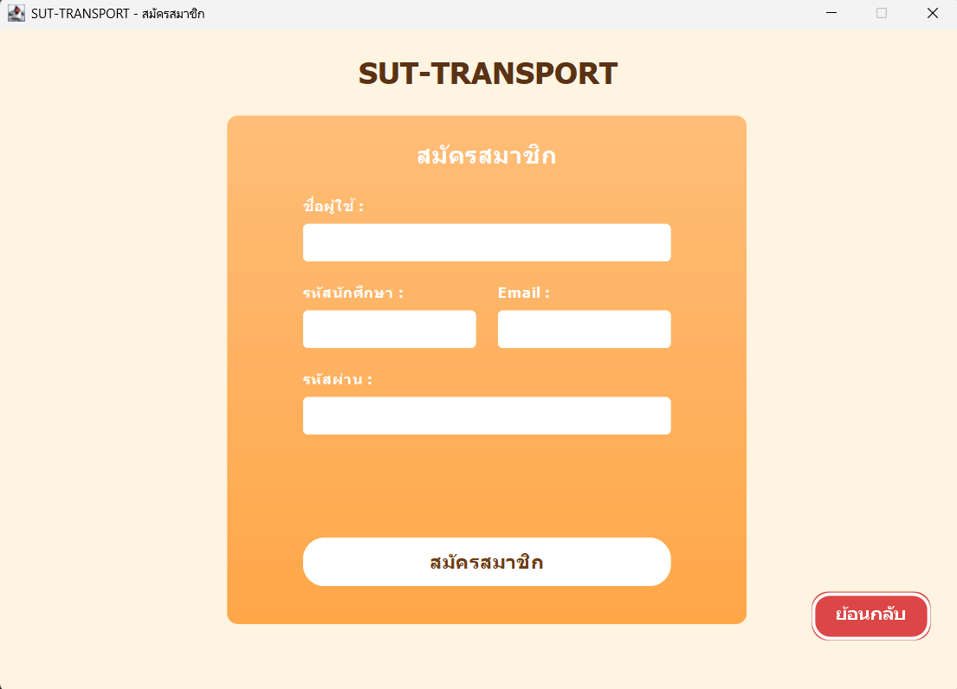

หน้าจอนี้ใช้สำหรับผู้ใช้งานที่ยังไม่มีบัญชีในระบบ SUT-TRANSPORT เพื่อทำการสมัครสมาชิกก่อนเข้าสู่ระบบ โดยผู้ใช้งานจะต้องกรอกข้อมูลให้ครบถ้วนตามช่องที่กำหนด ดังนี้
- ชื่อผู้ใช้ ใช้สำหรับระบุชื่อบัญชีผู้ใช้งาน
- รหัสนักศึกษา ใช้สำหรับระบุรหัสประจำตัวนักศึกษา
- Email ใช้สำหรับติดต่อและยืนยันข้อมูลผู้ใช้งาน
- รหัสผ่าน ใช้สำหรับตั้งรหัสผ่านเพื่อเข้าสู่ระบบ
เมื่อกรอกข้อมูลครบถ้วนแล้ว ให้กดปุ่ม “สมัครสมาชิก” เพื่อบันทึกข้อมูลเข้าสู่ระบบ

- หน้าจอล็อกอิน (Login)
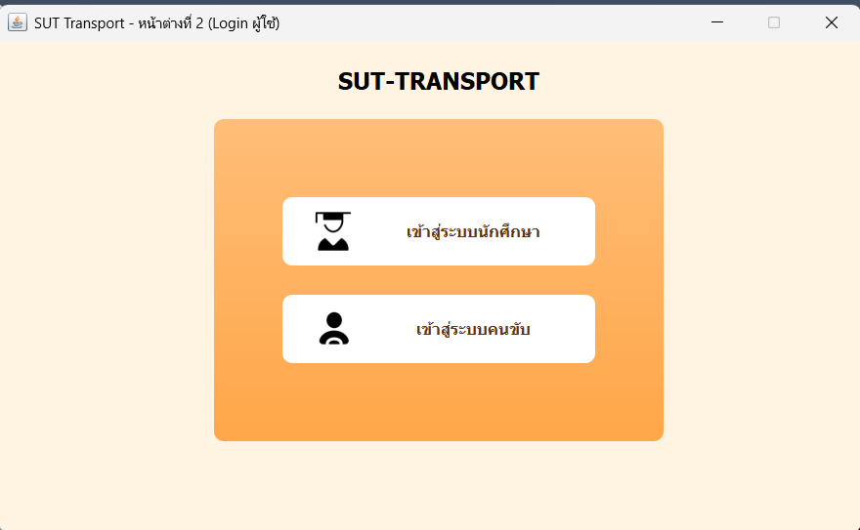

หน้าจอนี้เป็นหน้าจอเริ่มต้นของโปรแกรม SUT-TRANSPORT ซึ่งใช้สำหรับเลือกประเภทผู้ใช้งานก่อนเข้าสู่ระบบ โดยระบบจะแบ่งผู้ใช้งานออกเป็น 2 ประเภทหลัก ได้แก่
- เข้าสู่ระบบนักศึกษา
- เข้าสู่ระบบคนขับ
ผู้ใช้งานสามารถเลือกประเภทที่ตรงกับตนเองได้โดยคลิกที่ปุ่มที่ต้องการ

- หน้าจอเข้าสู่ระบบผู้ใช้งาน (User Login)
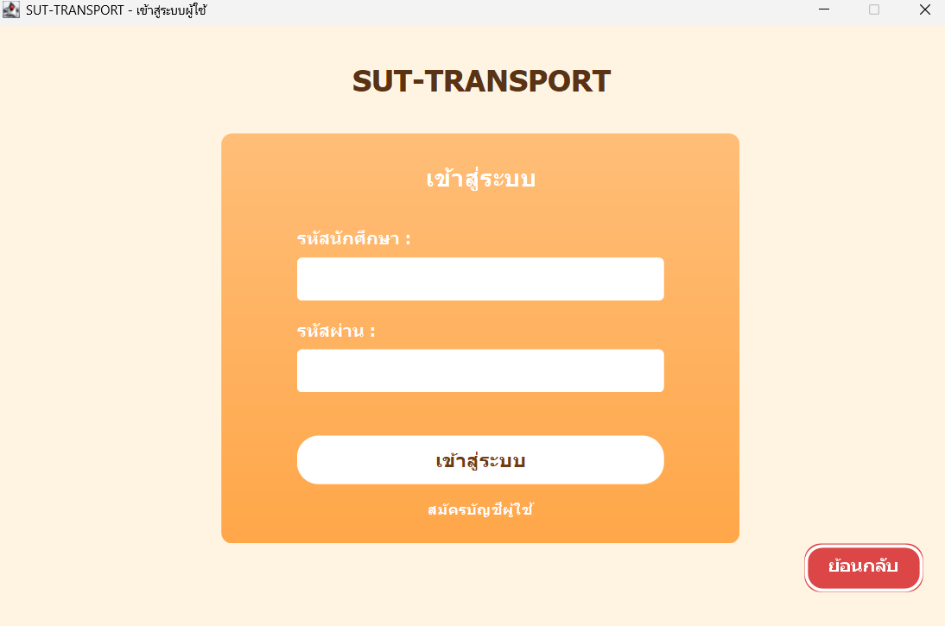
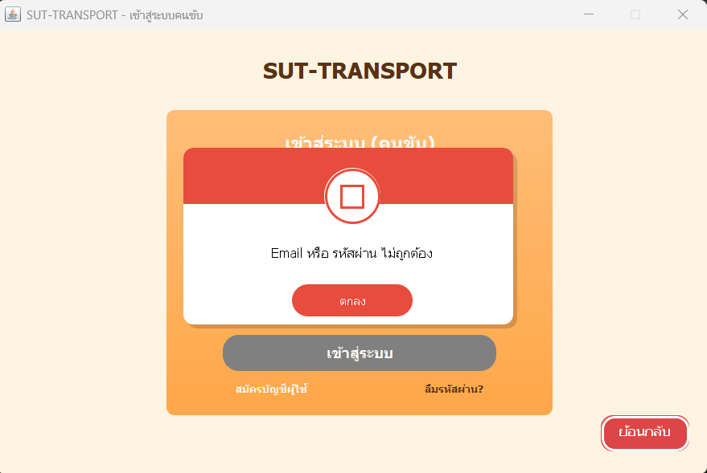

หน้าจอนี้เป็นหน้าจอสำหรับเข้าสู่ระบบของผู้ใช้งานในระบบ SUT-TRANSPORT โดยจะแสดงแบบฟอร์มสำหรับกรอกข้อมูลเพื่อยืนยันตัวตนก่อนเข้าใช้งานระบบถ้าใส่ข้อมูลยืนยันผิดระบบจะแสดงว่า Email หรือ รหัสผ่านไม่ถูกต้อง
ผู้ใช้งานจะต้องกรอกข้อมูลให้ครบถ้วน ดังนี้
- รหัสนักศึกษา
- รหัสผ่าน
หลังจากกรอกข้อมูลเรียบร้อย ให้กดปุ่ม “เข้าสู่ระบบ” เพื่อทำการเข้าสู่ระบบ

- หน้าจอลืมรหัสผ่าน (Forgot Password)
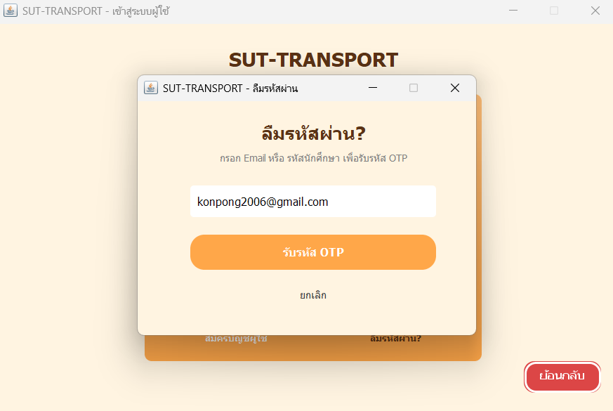

หน้าจอนี้ใช้สำหรับผู้ใช้งานที่ลืมรหัสผ่าน โดยผู้ใช้ต้องกรอก Email หรือรหัสนักศึกษา ที่เคยลงทะเบียนไว้ในระบบ จากนั้นกดปุ่ม รับรหัส OTP เพื่อเริ่มกระบวนการยืนยันตัวตนระบบ otp นี้ เป็น ระบบ simulation ​ขึ้น มา​โดย​ใช้​การ สุ่ม รหัส ตัว เลข 4 หลัก​ขึ้น มา​
ระบบลืมรหัสผ่านใช้สำหรับผู้ใช้ที่ไม่สามารถเข้าสู่ระบบได้ โดยมีขั้นตอนดังนี้
- รับรหัส OTP
- ยืนยันรหัส OTP
- ตั้งรหัสผ่านใหม่
เมื่อดำเนินการสำเร็จ ผู้ใช้สามารถกลับไปเข้าสู่ระบบด้วยรหัสผ่านใหม่ได้ทันที
4.1 รับรหัส OTP
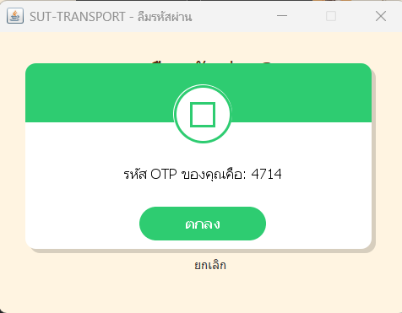

4.2 ยืนยันรหัส OTP
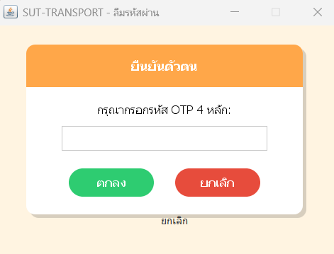
4.3 ตั้งรหัสผ่านใหม่
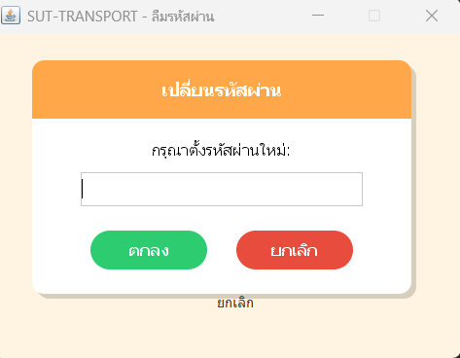

- หน้าจอหลักผู้ใช้งาน (User Home)
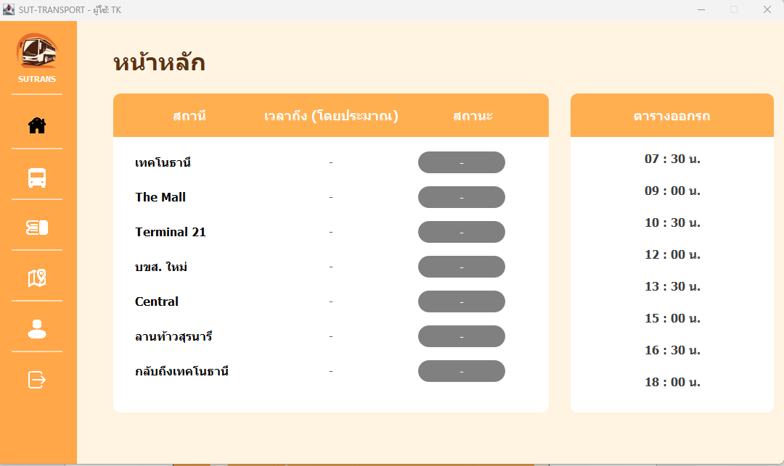
ในกรณีของผู้ใช้ ถ้าคนขับยังไม่กดเลือกรอบเวลา แล้วก็ยังไม่เคลื่อนแบบนี้

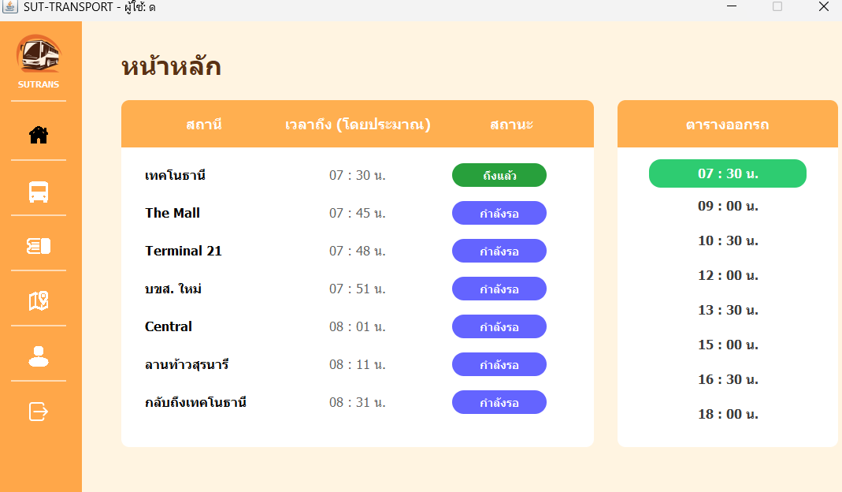
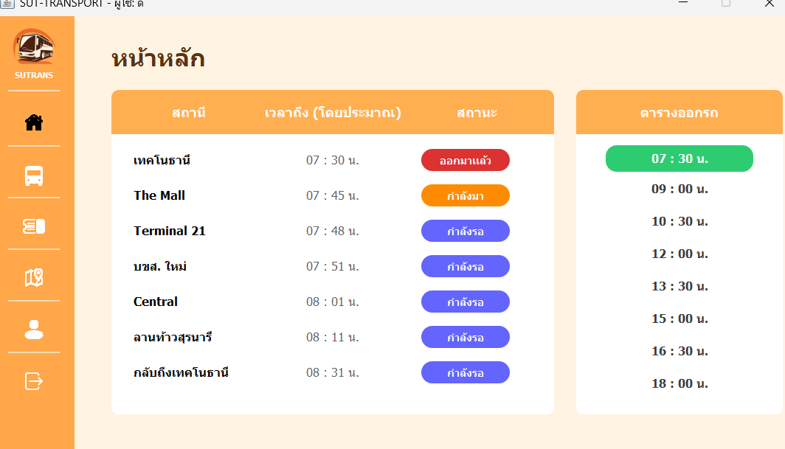
หน้าจอนี้เป็นหน้าหลักของผู้ใช้งานหลังจากเข้าสู่ระบบสำเร็จใช้สำหรับแสดงข้อมูลการเดินทางจากมหาวิทยาลัยเทคโนโลยีสุรนารีไปยังตัวเมืองนครราชสีมา โดยจะแสดงรายชื่อสถานที่ปลายทาง สถานะของรถและตารางเวลาออกรถเพื่อให้ผู้ใช้งานสามารถตรวจสอบและวางแผนการเดินทางได้อย่างสะดวกซึ่งมีการบอกสถานะทั้งหมด 4 สถานะได้แก่
- สีเทา : ยังไม่มีสถานะ
- สีเขียว : ถึงสถานีนั้นแล้ว
- สีเหลือง : กำลังไปสถานีนั้นแล้ว
- สีแดง : ออกมาจากสถานีนั้นแล้ว

- หน้าจอจองการเดินทาง (Booking)
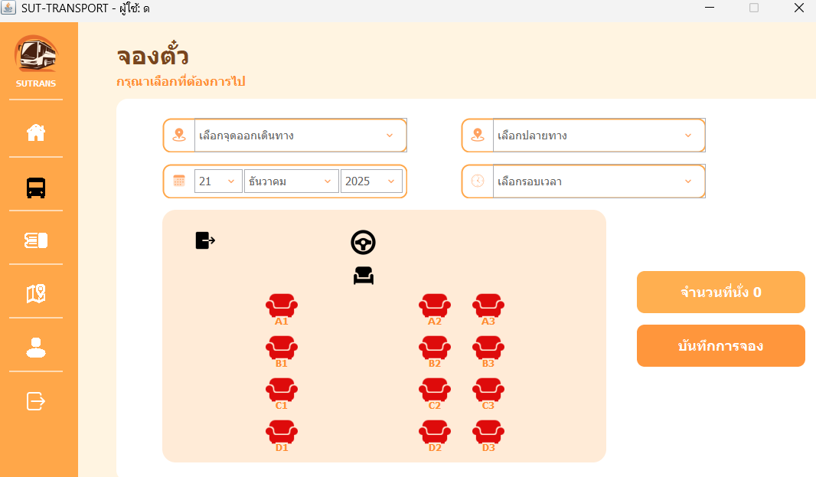

ใช้สำหรับจองการเดินทาง โดยผู้ใช้งานเลือกต้นทาง ปลายทาง วันที่ เวลา และเลือกที่นั่งที่ต้องการ จากนั้นกดบันทึกการจอง ระบบจะทำการบันทึกข้อมูลการจองให้เรียบร้อย

- หน้าจอประวัติการจอง (Booking History)
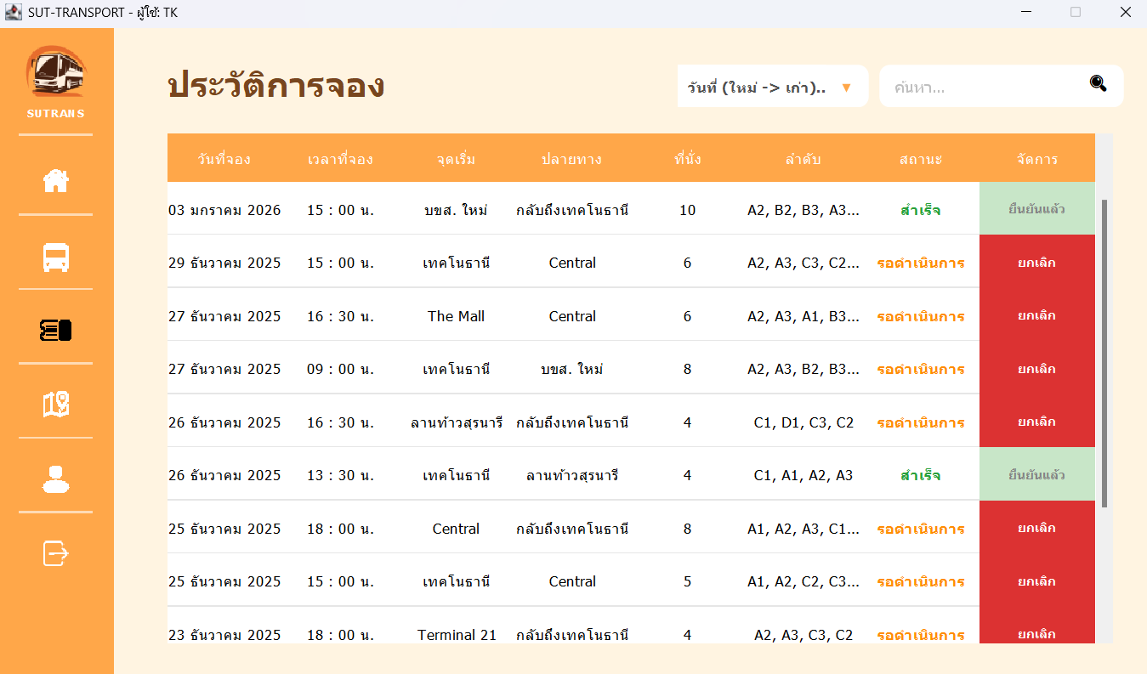
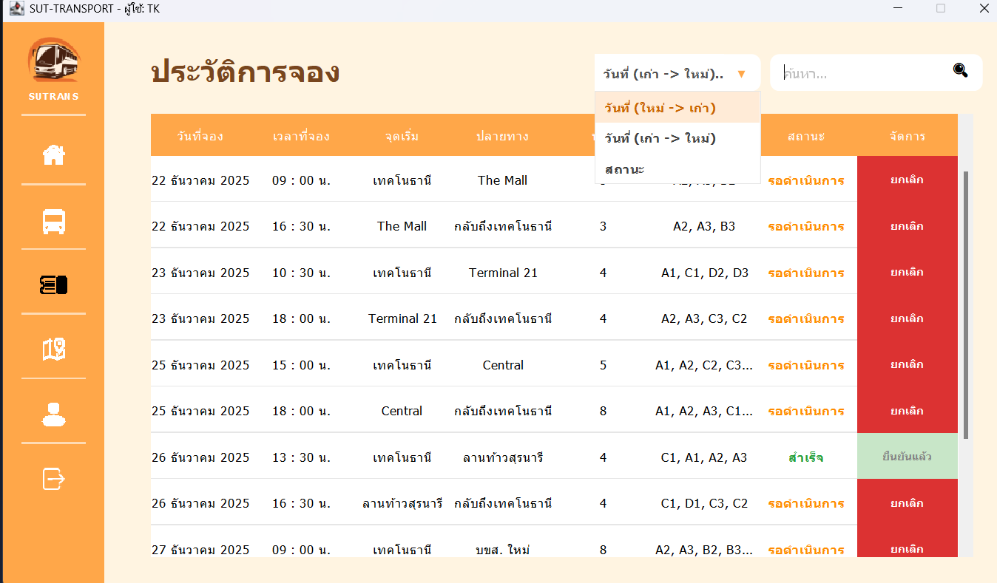

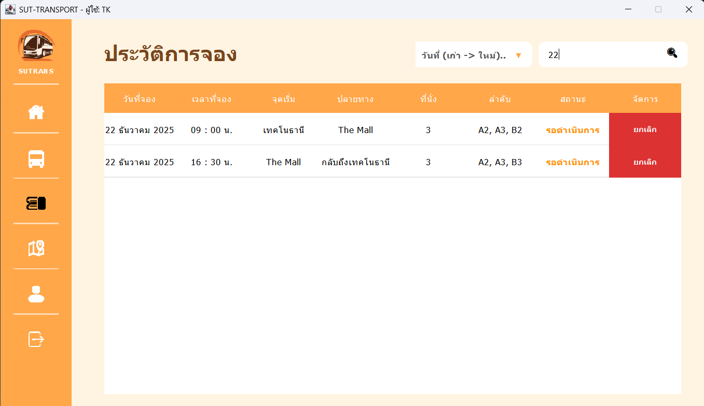

ใช้สำหรับแสดงประวัติการจองการเดินทางทั้งหมดของผู้ใช้งาน โดยแสดงข้อมูลในรูปแบบตาราง เช่น วันที่ เวลา จุดเริ่มต้น ปลายทาง จำนวนที่นั่ง และสถานะการจอง ผู้ใช้งานสามารถจัดเรียง ค้นหา และยกเลิกการจองได้ในกรณีที่ยังไม่ถึงรอบเดินทาง

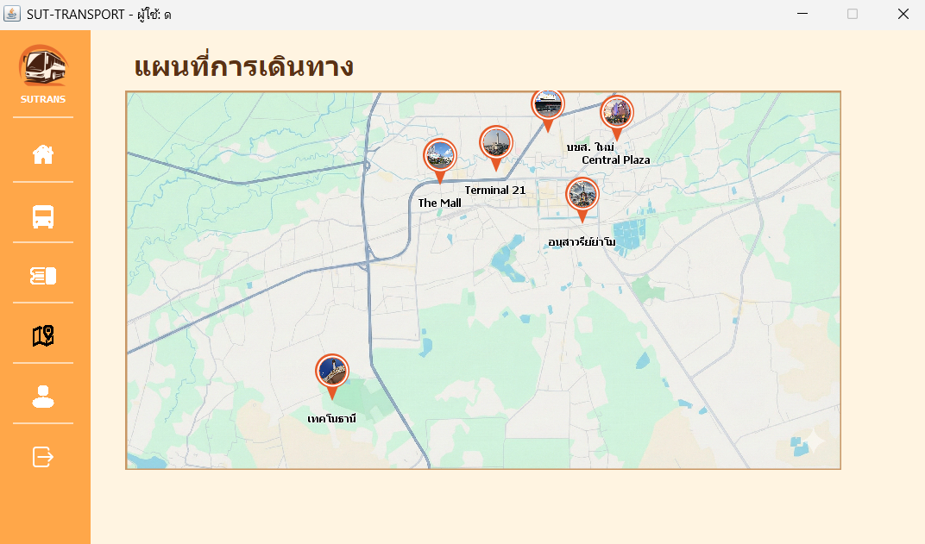
- หน้าจอแผนที่การเดินทาง (Travel Map)

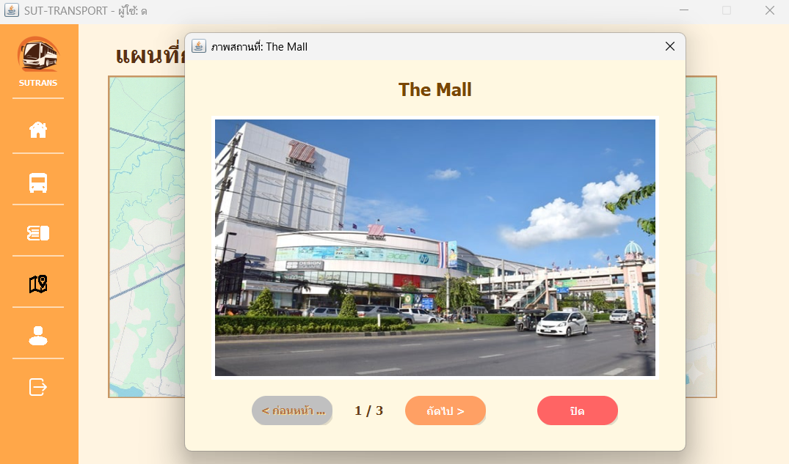

หน้าจอนี้ใช้สำหรับแสดงเส้นทางการเดินรถจากมหาวิทยาลัยเทคโนโลยีสุรนารีไปยังจุดหมายต่าง ๆ ในตัวเมืองนครราชสีมา ผู้ใช้สามารถดูตำแหน่งสถานีทั้งหมดบนแผนที่ได้
เมื่อเลือกสถานี ระบบจะแสดงรายละเอียดของสถานีนั้น เช่น รูปภาพและลำดับจุดจอด เพื่อช่วยให้ผู้ใช้เข้าใจเส้นทางการเดินรถได้ง่ายและชัดเจน
- หน้าจอโปรไฟล์ผู้ใช้งาน (User Profile)
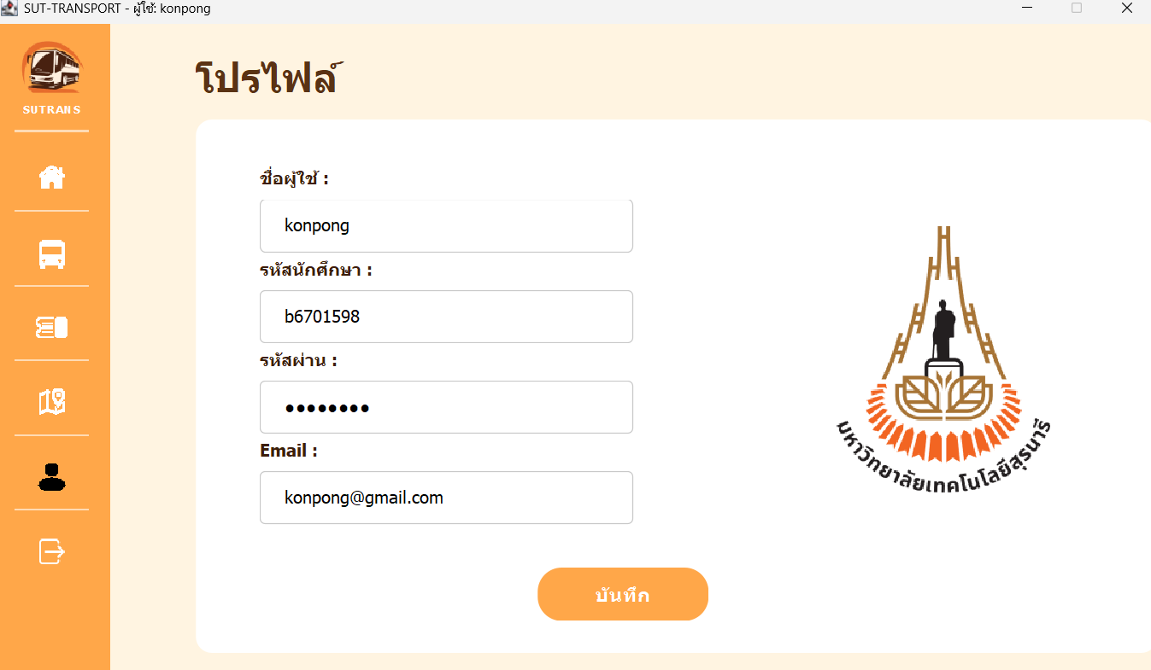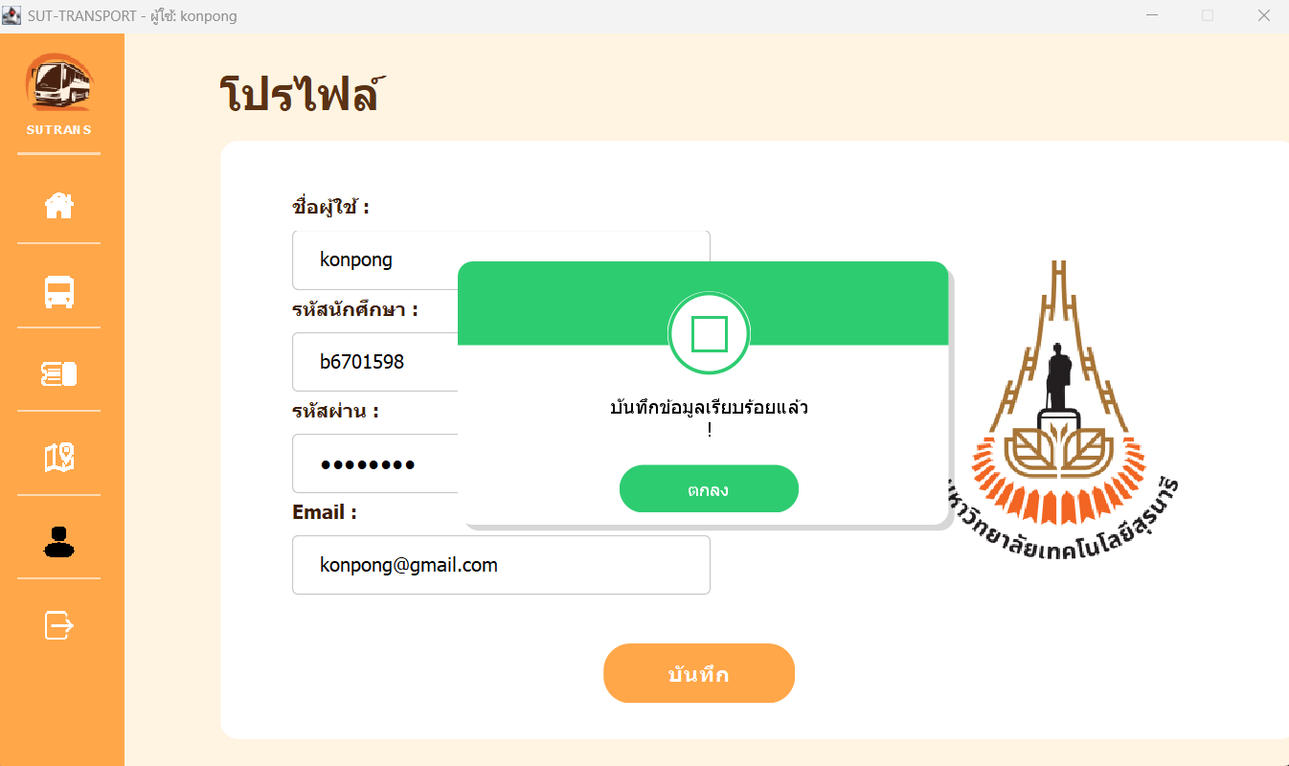

หน้าจอนี้ใช้สำหรับแสดงและแก้ไขข้อมูลส่วนตัวของผู้ใช้งาน เช่น ชื่อผู้ใช้ รหัสนักศึกษา รหัสผ่าน และอีเมล ผู้ใช้งานสามารถแก้ไขข้อมูลและกดปุ่มบันทึกเพื่ออัปเดตข้อมูลในระบบได้

- หน้าต่างยืนยันการออกจากระบบ (Logout Confirmation)
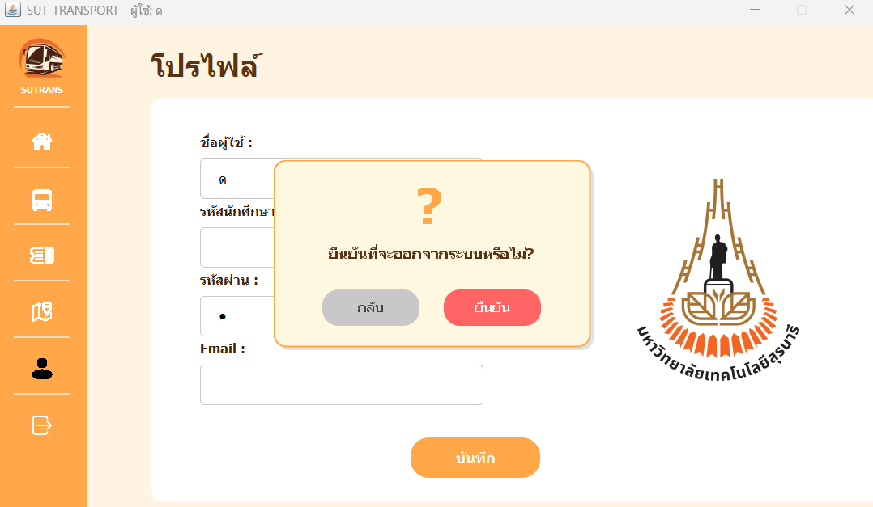

หน้าต่างนี้ใช้สำหรับยืนยันการออกจากระบบ เมื่อผู้ใช้งานกดออกจากระบบ ระบบจะแสดงหน้าต่างแจ้งเตือนเพื่อให้ผู้ใช้งานเลือกยืนยันหรือยกเลิกการออกจากระบบ เพื่อป้องกันการออกจากระบบโดยไม่ตั้งใจ

ส่วนของคนขับ
- หน้าจอเข้าสู่ระบบคนขับ (Driver Login)
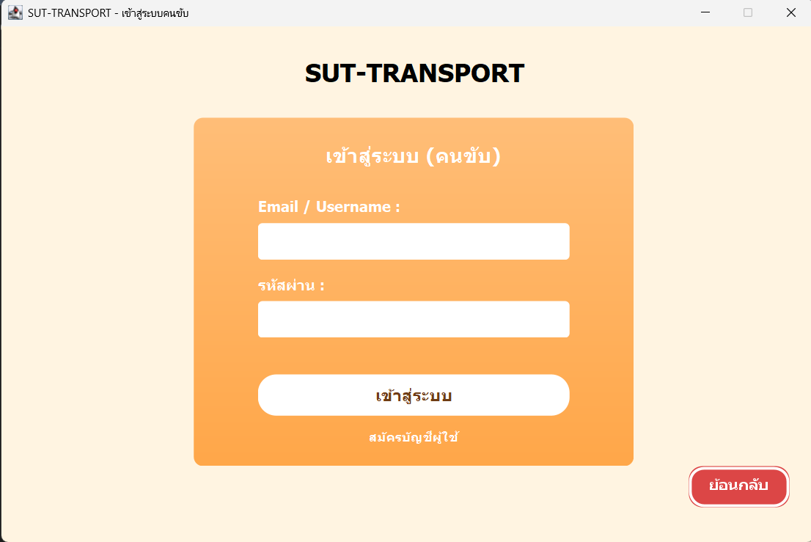

หน้าจอนี้ใช้สำหรับให้คนขับเข้าสู่ระบบ โดยกรอก Email หรือ Username และ รหัสผ่าน จากนั้นกดปุ่ม เข้าสู่ระบบ เพื่อเข้าใช้งานระบบในส่วนของคนขับ หากยังไม่มีบัญชีสามารถสมัครสมาชิกได้ หรือกดปุ่มย้อนกลับเพื่อกลับไปหน้าก่อนหน้า

- หน้าจอสมัครสมาชิกคนขับ (Driver Register)
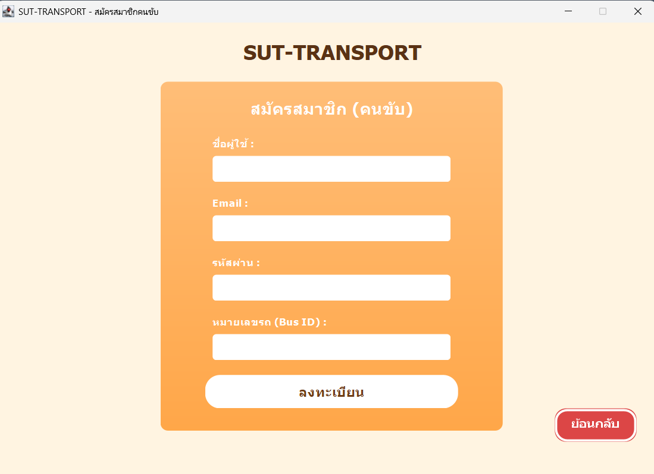

หน้าจอนี้ใช้สำหรับสมัครสมาชิกในส่วนของคนขับ โดยกรอกข้อมูล ชื่อผู้ใช้, Email, รหัสผ่าน และหมายเลขรถ (Bus ID) จากนั้นกดปุ่ม ลงทะเบียน เพื่อบันทึกข้อมูลเข้าสู่ระบบ เมื่อสมัครสำเร็จสามารถนำข้อมูลไปใช้เข้าสู่ระบบคนขับได้ทันที

- หน้าจอแจ้งจบการเดินรถ (End Trip Notification)
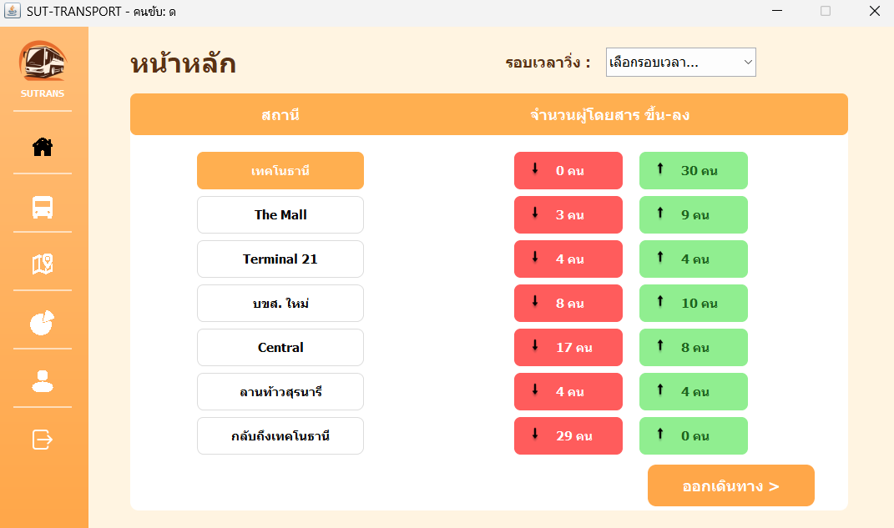
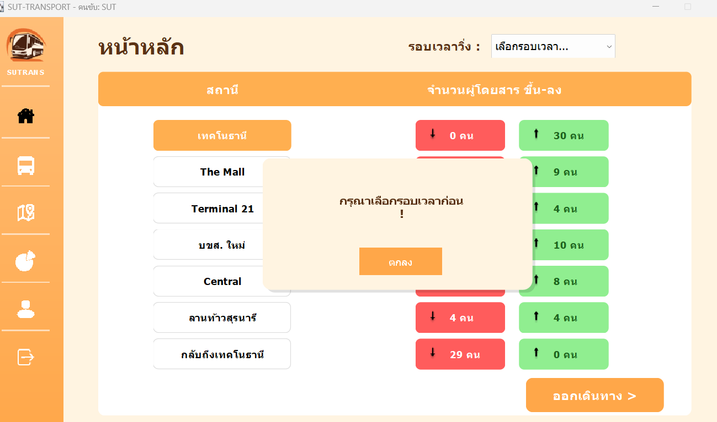

หน้าจอนี้ใช้สำหรับแสดงรายชื่อสถานีต่าง ๆ พร้อมจำนวนผู้โดยสารที่ขึ้นและลงในแต่ละสถานี เพื่อให้คนขับสามารถตรวจสอบและจัดการผู้โดยสารได้อย่างถูกต้อง
เมื่อคนขับกดปุ่ม “สถานีถัดไป” ระบบจะเปลี่ยนสถานีปัจจุบันเป็น สีส้ม เพื่อแสดงสถานีที่กำลังให้บริการอยู่ และจะเลื่อนไปยังสถานีถัดไปตามลำดับเส้นทาง
เมื่อกดปุ่ม “สถานีถัดไป” ต่อเนื่องไปเรื่อย ๆ จนถึงสถานีสุดท้าย ระบบจะแจ้งว่าการเดินรถในรอบนั้นสิ้นสุดลง และเมื่อกดยืนยัน ระบบจะเริ่มต้น รอบการเดินรถถัดไป โดยอัตโนมัติ

- หน้าจอรายการคิวผู้โดยสาร (Passenger Queue)
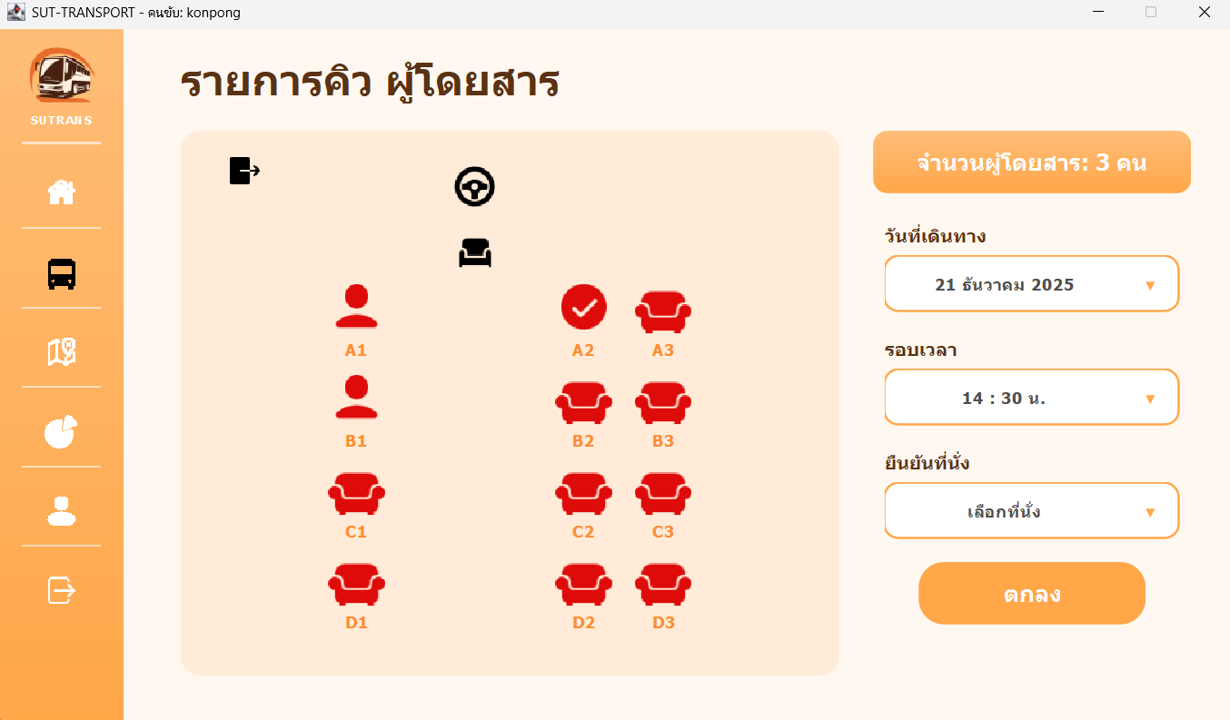
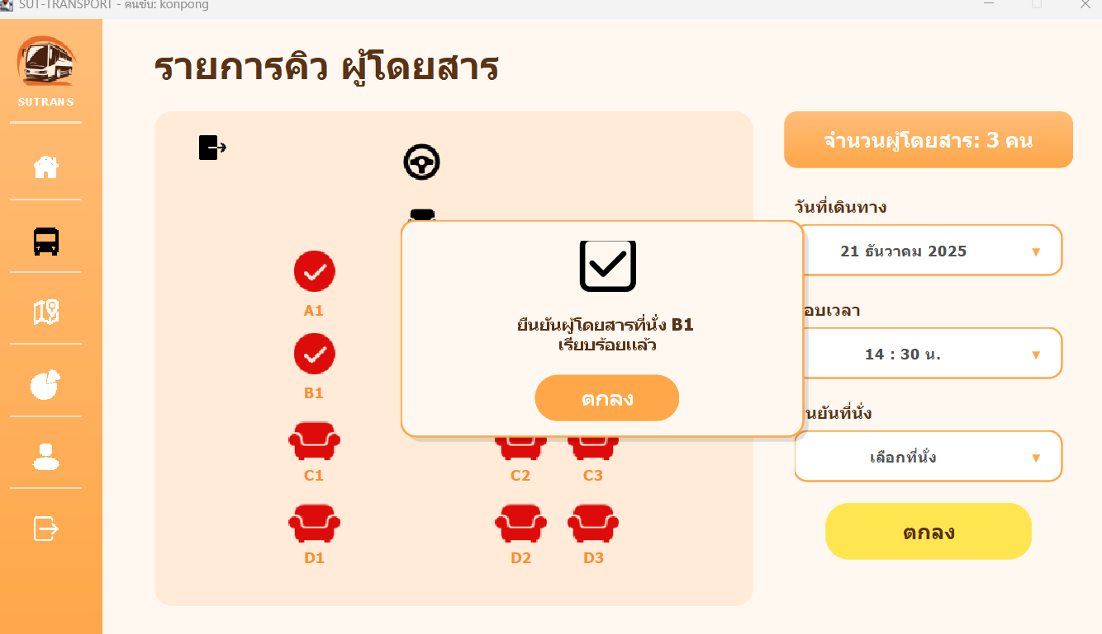

หน้าจอนี้ใช้สำหรับแสดงรายการผู้โดยสารในรอบการเดินรถโดยจะแสดงจำนวนผู้โดยสารวันที่เดินทาง รอบเวลา และสถานะที่นั่ง เพื่อให้คนขับตรวจสอบและยืนยันผู้โดยสารที่ขึ้นรถในแต่ละรอบได้อย่างถูกต้อง เมื่อยืนยันเรียบร้อยสามารถกดปุ่มตกลงเพื่อดำเนินการต่อได้

- หน้าจอเส้นทางการเดินรถ (Route Map)
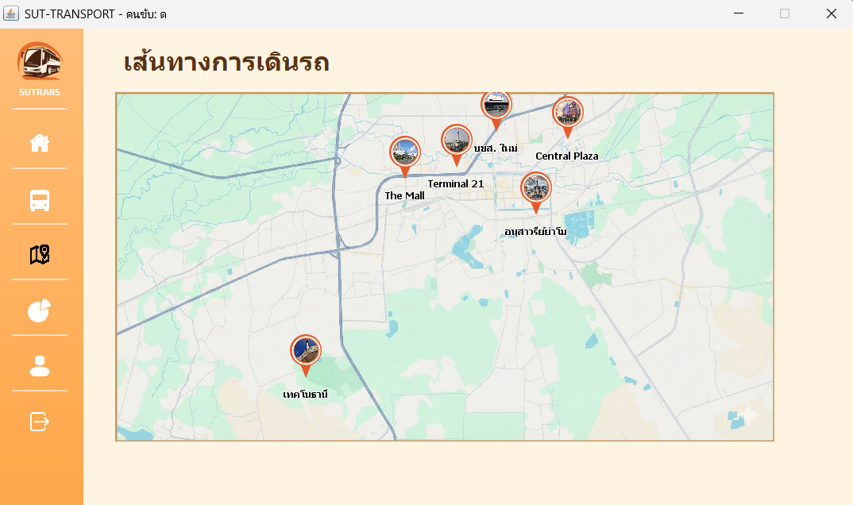
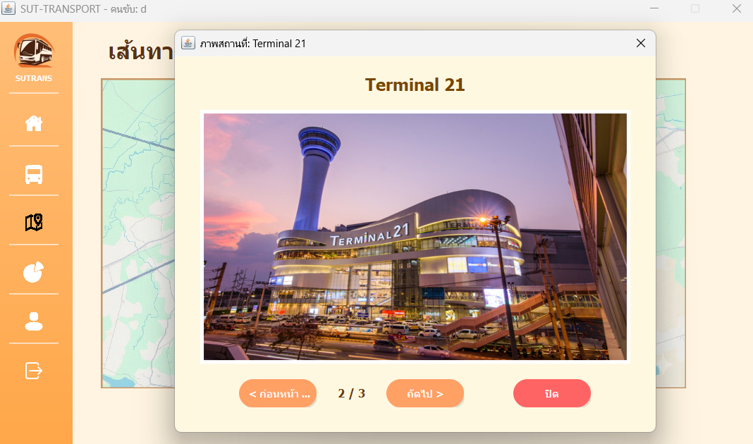

หน้าจอนี้ใช้สำหรับแสดงเส้นทางการเดินรถจากมหาวิทยาลัยเทคโนโลยีสุรนารีไปยังจุดหมายต่าง ๆ ในตัวเมืองนครราชสีมา ผู้ใช้สามารถดูตำแหน่งสถานีทั้งหมดบนแผนที่ได้

เมื่อเลือกสถานี ระบบจะแสดงรายละเอียดของสถานีนั้น เช่น รูปภาพและลำดับจุดจอด เพื่อช่วยให้ผู้ใช้เข้าใจเส้นทางการเดินรถได้ง่ายและชัดเจน

- .หน้าจอสรุปยอดและสถิติ (Summary & Statistics)
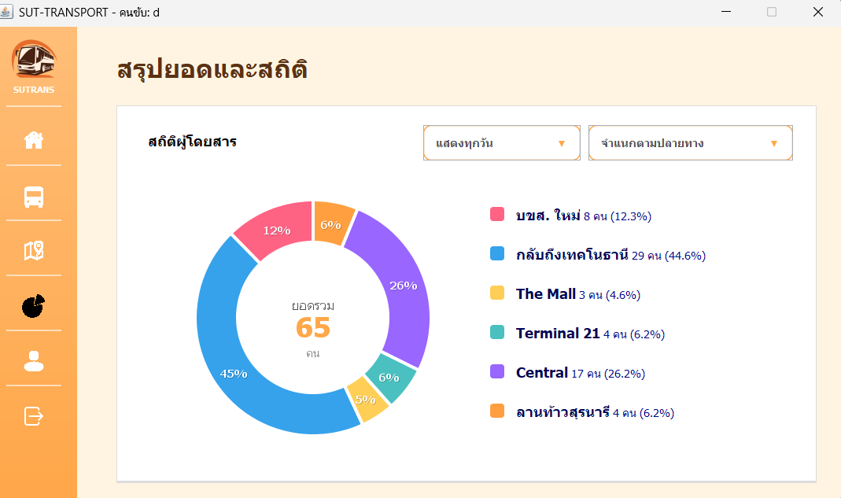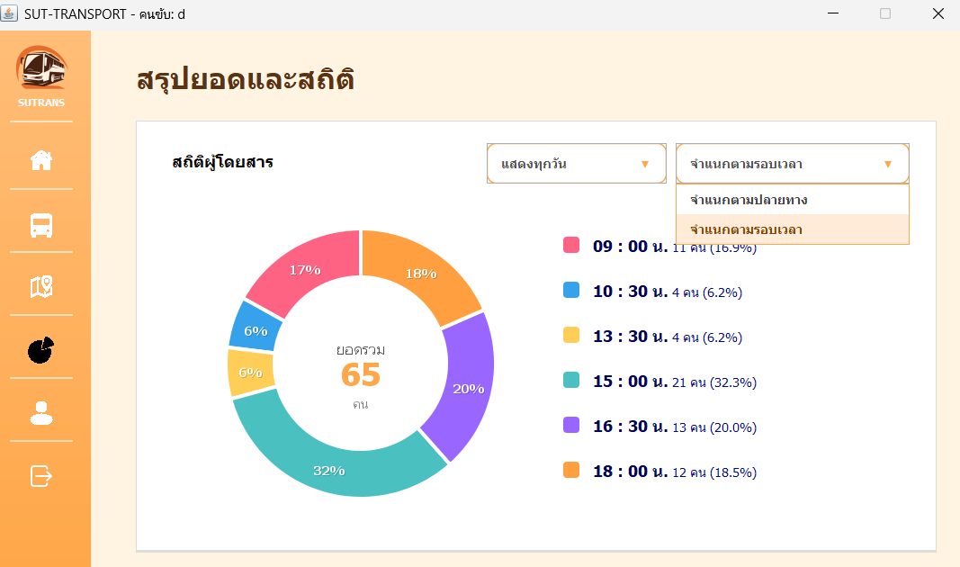
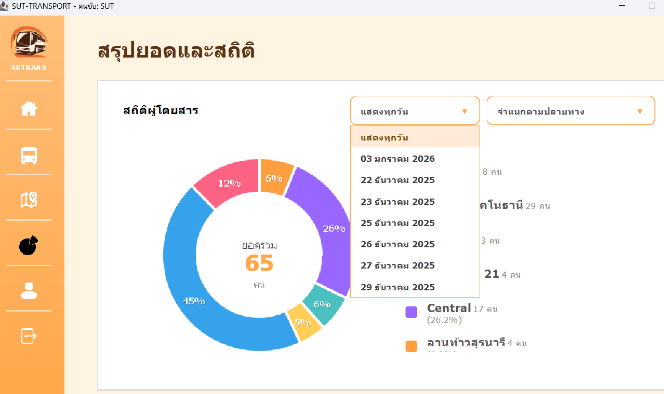

หน้าจอนี้ใช้สำหรับแสดงสรุปจำนวนผู้โดยสารและสถิติการเดินทางในแต่ละวันโดยแสดงข้อมูลในรูปแบบกราฟเละเลือกดูสถิติในเเต่ละที่มีการจองในเเต่วัน​, ประเภทต้นทาง-ปลายทาง เพื่อให้คนขับสามารถดูภาพรวมของจำนวนผู้โดยสารและปลายทางที่มีการใช้งานมากที่สุดได้อย่างชัดเจน มีตัวกรองข้อมูลที่สามารถดูเฉพาะวันนั้นได้สารถเปลี่ยนจากสถานีปลายทางเป็นเวลาแทนได้

- หน้าจอโปรไฟล์คนขับ (Driver Profile)
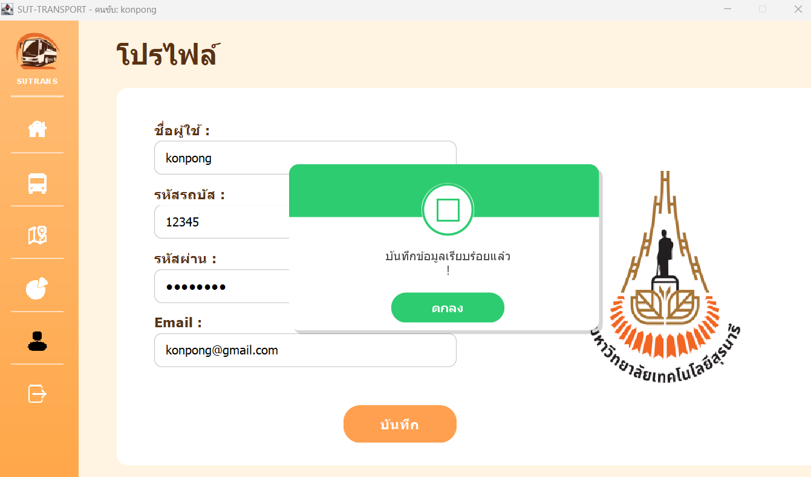

หน้าจอนี้ใช้สำหรับแสดงและแก้ไขข้อมูลส่วนตัวของคนขับ เช่น ชื่อผู้ใช้ รหัสรถ รหัสผ่าน และอีเมล เมื่อแก้ไขข้อมูลแล้วสามารถกดปุ่มบันทึกเพื่ออัปเดตข้อมูลในระบบได้
- หน้าจอยืนยันการออกจากระบบ (Logout Confirmation – Driver)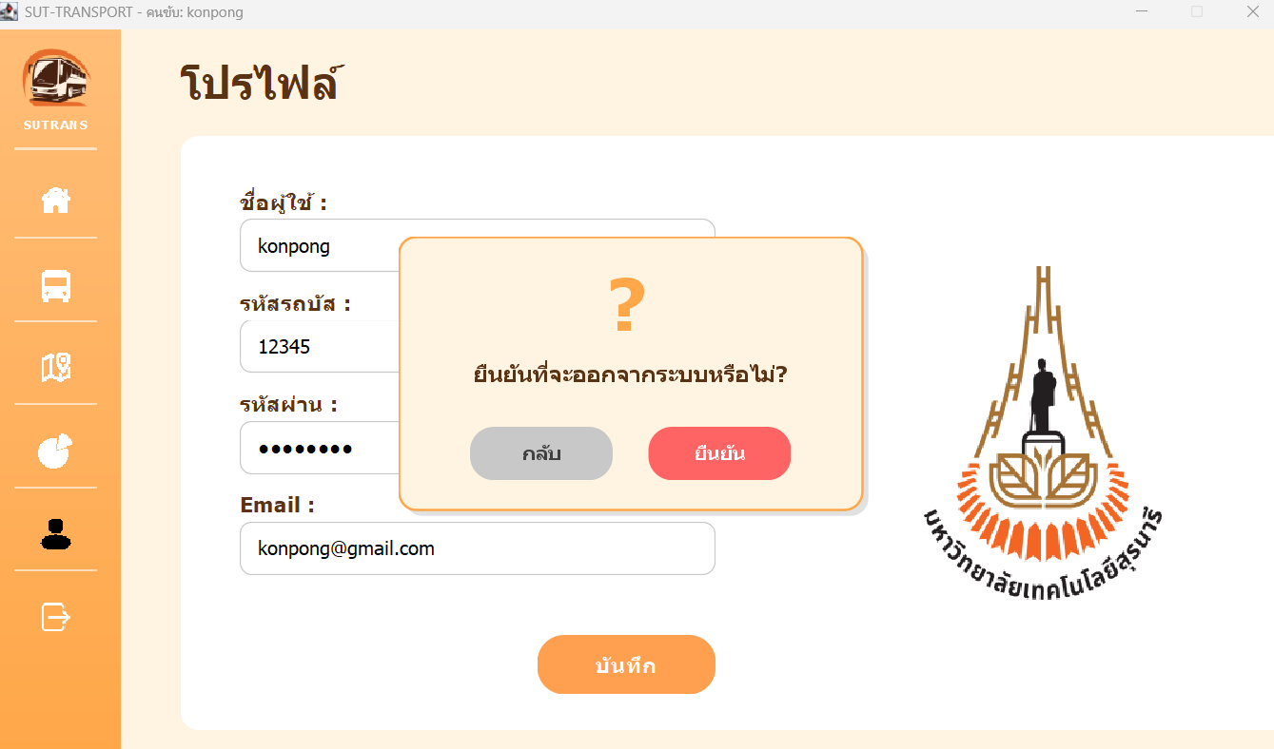

หน้าต่างนี้ใช้สำหรับยืนยันการออกจากระบบของคนขับ เมื่อกดออกจากระบบ ระบบจะแสดงข้อความให้เลือก ยืนยัน เพื่อออกจากระบบ หรือ กลับ เพื่อยกเลิกและใช้งานต่อ ป้องกันการออกจากระบบโดยไม่ตั้งใจ

การใช้แนวคิด Inheritance ในการพัฒนา
1. คลาส User (Superclass)
ระบบได้กำหนดให้คลาส User ซึ่งอยู่ในไฟล์ src/model/User.java เป็นคลาสแม่ (Superclass) สำหรับผู้ใช้งานทุกประเภท โดยคลาสนี้ทำหน้าที่เก็บข้อมูลพื้นฐานที่ใช้ร่วมกัน ได้แก่ username, password, name, email และ type
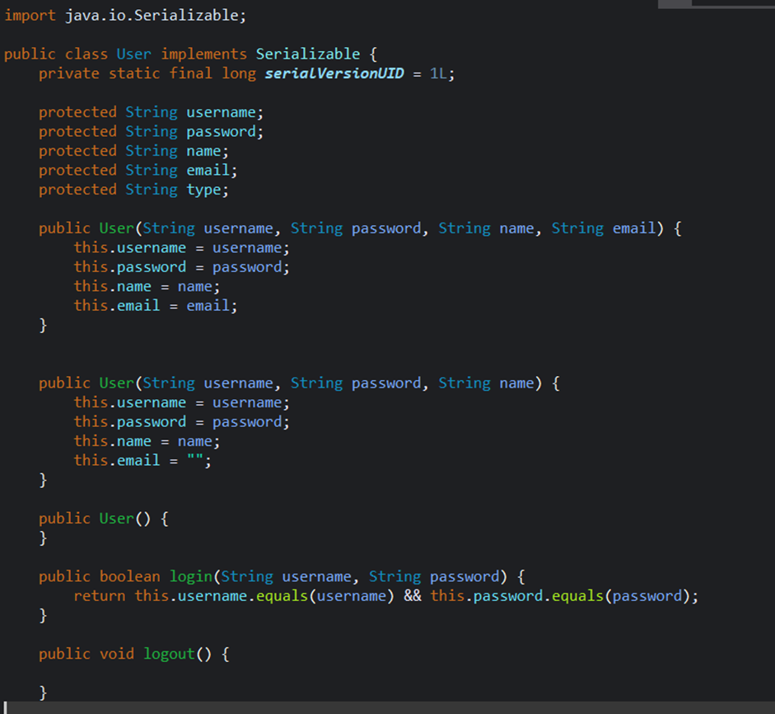

2. คลาส Driver (Subclass)
คลาส Driver ซึ่งอยู่ในไฟล์ src/model/Driver.java เป็นคลาสลูกที่สืบทอดจากคลาส User โดยใช้คำสั่ง extends User ทำให้สามารถใช้งานข้อมูลและเมธอดจากคลาส User ได้ทันที และสามารถเพิ่มข้อมูลเฉพาะของคนขับได้
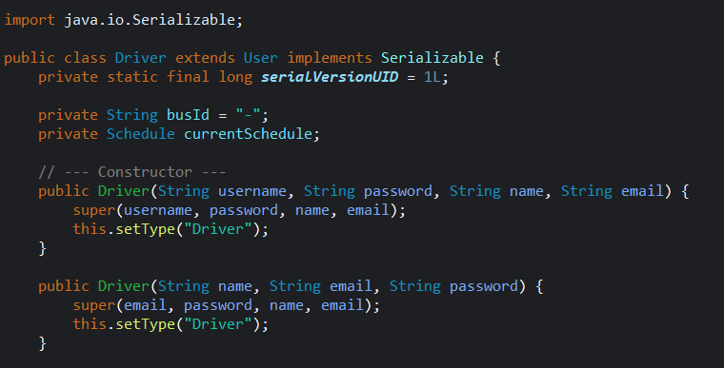
3. การใช้งาน Inheritance ในการตรวจสอบก่อนเข้าเมนู
ระบบจะสร้างอ็อบเจกต์จากคลาสลูกที่สืบทอดจาก User และเรียกใช้เมธอด login() จากคลาส User เพื่อตรวจสอบข้อมูลก่อนเข้าใช้งานเมนู
Driver : 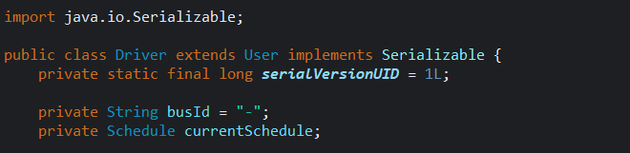
Passenger :
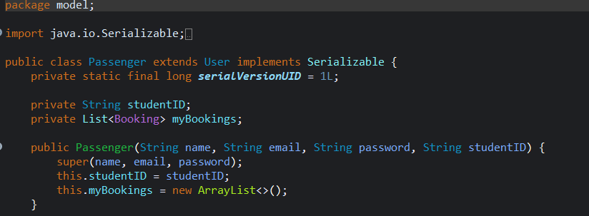
การใช้แนวคิด Polymorphism ในการพัฒนา
ระบบถูกออกแบบโดยใช้แนวคิด Polymorphism ซึ่งเมธอดหลักชื่อ login() ถูกกำหนดไว้ในคลาสแม่ (User) เพื่อรับค่า username และ password แต่ถูกนำมาเขียนทับ (Override) ในคลาส Passenger เพื่อเปลี่ยนพฤติกรรมการทำงานให้เหมาะสมกับผู้ใช้งานประเภทนักศึกษา โดยเปลี่ยนจากการตรวจสอบ username ปกติ เป็นการตรวจสอบ studentID แทน ทำให้เมธอดชื่อเดียวกันสามารถทำงานแตกต่างกันได้ตามบริบทของวัตถุที่เรียกใช้
จากไฟล์: User
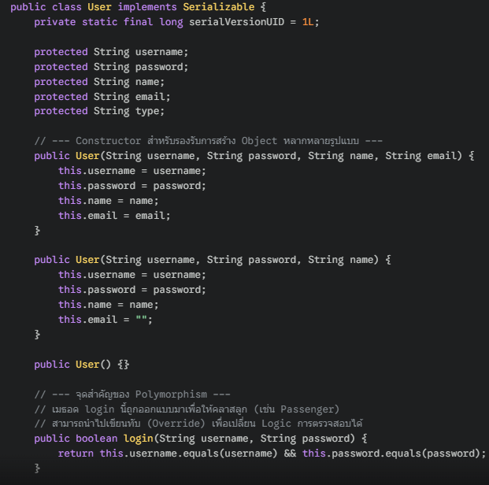

จากไฟล์: Passenger
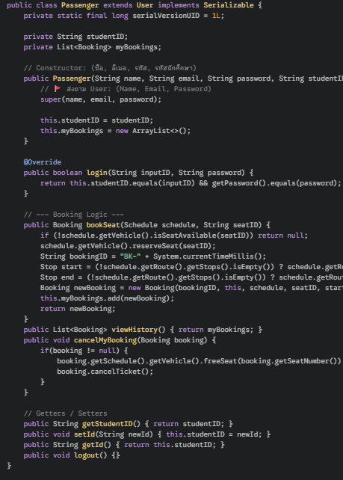

การใช้แนวคิด Composition ในการพัฒนา
ระบบถูกออกแบบโดยใช้แนวคิด Composition เพื่อสร้างวัตถุที่มีความซับซ้อน โดยการประกอบรวมวัตถุหลายส่วนเข้าด้วยกัน เห็นได้ชัดเจนในคลาส Schedule (ตารางเดินรถ) ที่ไม่ได้เก็บแค่ข้อมูลเวลา แต่ประกอบไปด้วยวัตถุ Route เพื่อระบุเส้นทาง, วัตถุ Vehicle เพื่อระบุรถที่ใช้, และวัตถุ Driver เพื่อระบุคนขับ ทำให้การจัดการรอบรถแต่ละรอบมีความยืดหยุ่นและสมบูรณ์ในตัวเอง
จากไฟล์: Schedule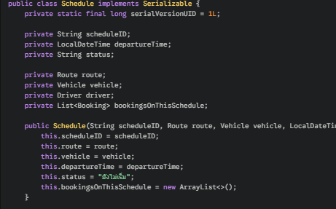

การใช้แนวคิด Aggregation ในการพัฒนา
แนวคิด Aggregation (การรวมกลุ่ม) คือความสัมพันธ์แบบ "Has-A" (คลาสหนึ่งมีอีกคลาสหนึ่งเป็นส่วนประกอบ) โดยที่วัตถุที่เป็นส่วนประกอบสามารถแยกออกจากกันได้ (Independent) และมีวงจรชีวิตที่แยกจากกัน ในโค้ดและเอกสารที่คุณส่งมา มีจุดที่แสดงถึงแนวคิดนี้ดังนี้ครับ

1. ในคลาส Booking (การจอง) คลาสนี้เป็นตัวอย่างของ Pure Aggregation เพราะเป็นการนำวัตถุที่สร้างไว้แล้วจากที่อื่น (เช่น ผู้โดยสาร, ตารางเดินรถ, จุดจอด) มาอ้างอิงรวมกันเพื่อสร้างข้อมูลการจอง หากรายการจองถูกลบไป ข้อมูลผู้โดยสารหรือตารางรถก็ยังคงอยู่ในระบบไม่ได้หายไปตามกัน
จากไฟล์: Booking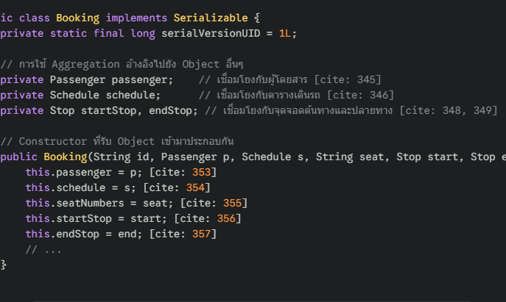

2. ในคลาส Booking (การจอง) คลาสนี้เป็นตัวอย่างของ Pure Aggregation เพราะเป็นการนำวัตถุที่สร้างไว้แล้วจากที่อื่น (เช่น ผู้โดยสาร, ตารางเดินรถ, จุดจอด) มาอ้างอิงรวมกันเพื่อสร้างข้อมูลการจอง หากรายการจองถูกลบไป ข้อมูลผู้โดยสารหรือตารางรถก็ยังคงอยู่ในระบบไม่ได้หายไปตามกัน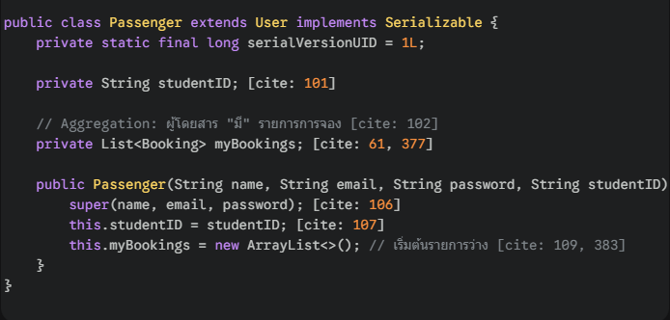

การใช้แนวคิด Encapsulation ในการพัฒนา
ระบบถูกออกแบบโดยใช้แนวคิด Encapsulation เพื่อปกป้องความถูกต้องของข้อมูล โดยการกำหนดให้ตัวแปรสำคัญเป็น private เช่น ในคลาส Vehicle ตัวแปร seatMap (ผังที่นั่ง) ถูกซ่อนไว้ไม่ให้เข้าถึงโดยตรงจากภายนอก หากต้องการจองที่นั่งจะต้องทำผ่านเมธอด reserveSeat() เท่านั้น ซึ่งภายในเมธอดจะมีการตรวจสอบเงื่อนไข isSeatAvailable() ก่อนเสมอ เพื่อป้องกันข้อมูลที่ผิดพลาดหรือการจองซ้ำซ้อน
จากไฟล์: Vehicle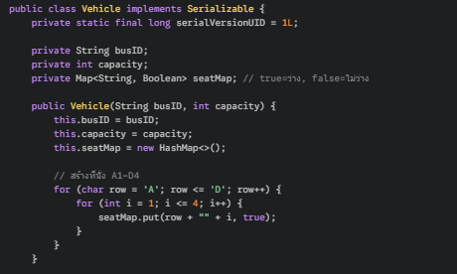

การใช้แนวคิด Data Structures ในการพัฒนา
การเลือกใช้ Collection Framework ที่เหมาะสมกับโจทย์ เช่น การใช้ HashMap ในการจัดการที่นั่ง แทนที่จะใช้ Array ธรรมดา เพื่อความเร็วในการค้นหาและตรวจสอบสถานะ
จากไฟล์ Vehicle
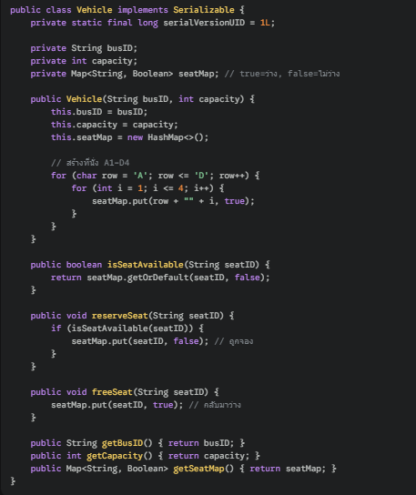

การใช้แนวคิด Design Patterns ในการพัฒนา
การนำรูปแบบการแก้ปัญหามาตรฐานมาใช้ โดยเฉพาะ Observer Pattern เพื่อจัดการการแจ้งเตือนสถานะแบบ Real-time
จากไฟล์ StationStatusManager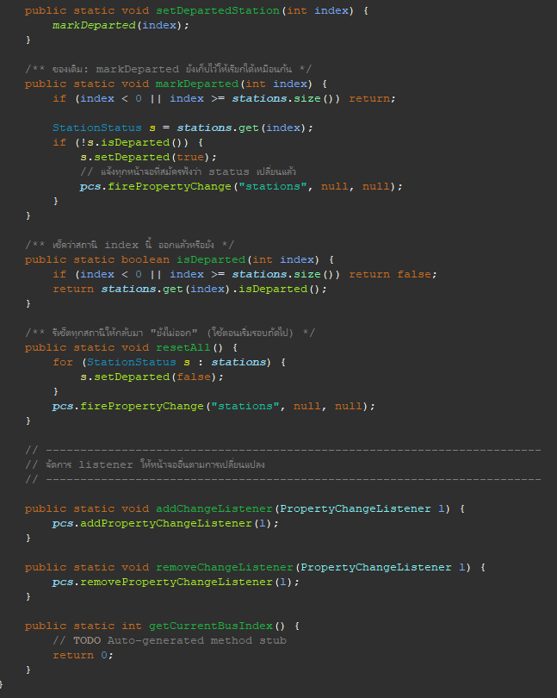

การนำเข้าข้อมูลจากไฟล์ (File Input / Database .dat)
ระบบมีการจัดเก็บข้อมูลแบบฐานข้อมูลไฟล์ โดยใช้ไฟล์ sut_transport_db_new.dat และนำข้อมูลกลับมาใช้งานเมื่อเริ่มโปรแกรม ผ่านการอ่าน Object ด้วย ObjectInputStream (เช่น รายการผู้โดยสาร คนขับ ตารางเวลา ฯลฯ) หากไฟล์ไม่มีอยู่หรืออ่านไม่สำเร็จ ระบบจะคืนค่า false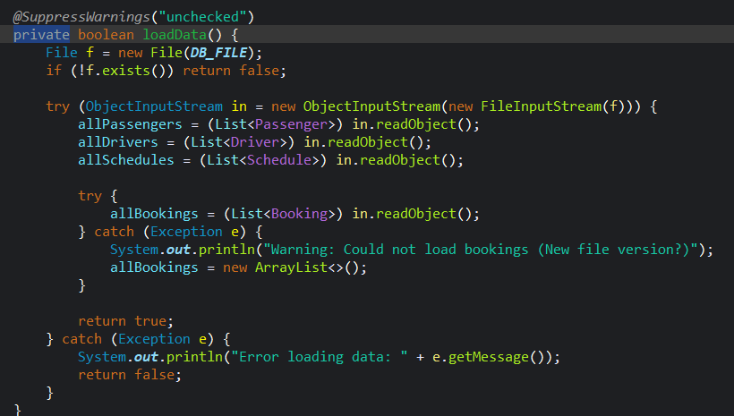
การบันทึกข้อมูลลงไฟล์ (File Output / Database .dat)
เมื่อมีการเปลี่ยนแปลงข้อมูล เช่น สมัครสมาชิก จองตั๋ว หรือแก้ไขตารางเวลา ระบบจะบันทึกข้อมูลกลับลงไฟล์ .dat ด้วย ObjectOutputStream เพื่อเก็บสถานะล่าสุดของระบบไว้ใช้งานรอบถัดไป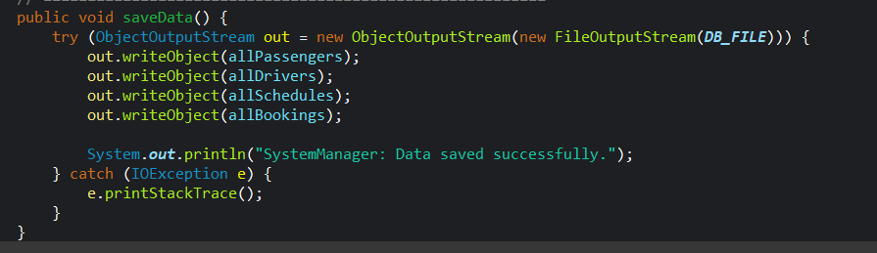

การใช้แนวคิด Source ในการพัฒนา
1. แหล่งกำเนิดสถานะการเคลื่อนที่ (Movement Status Source)คือแนวคิดการสร้างแหล่งข้อมูลกลางเพื่อระบุสถานะ "สด" ของการเดินรถ (กำลังวิ่งหรือจอด) ซึ่งแยกออกจากข้อมูลตารางเวลาปกติ เพื่อใช้ในการแจ้งเตือนหน้าจอ UI แบบ Real-time
จากไฟล์ BusStatus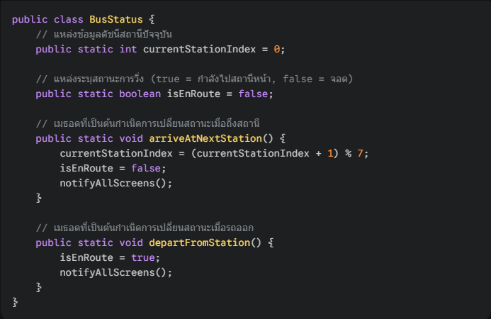
2. แหล่งกำเนิดสถานะการเคลื่อนที่ (Movement Status Source)คือแนวคิดการสร้างแหล่งข้อมูลกลางเพื่อระบุสถานะ "สด" ของการเดินรถ (กำลังวิ่งหรือจอด) ซึ่งแยกออกจากข้อมูลตารางเวลาปกติ เพื่อใช้ในการแจ้งเตือนหน้าจอ UI แบบ Real-time
จากไฟล์ Stop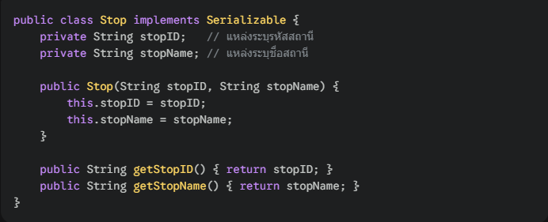

การใช้แนวคิด Search ในการพัฒนา
1. การค้นหาข้อมูลแบบเจาะจงด้วยคีย์ (Key-based Search)เป็นการใช้โครงสร้างข้อมูล Map เพื่อค้นหาข้อมูลที่นั่งได้อย่างรวดเร็ว โดยอาศัยรหัสที่นั่งเป็นคีย์ในการเข้าถึงข้อมูลทันที
จากไฟล์ Vehicle

2. การค้นหาเชิงเส้นและตรวจสอบสถานะ (Linear Search & Status Checking)
การค้นหาข้อมูลใน List เพื่อหาตำแหน่งปัจจุบันของรถบัส หรือค้นหาข้อมูลสถานีที่ตรงตามเงื่อนไขที่กำหนด
จากไฟล์ StationStatusManager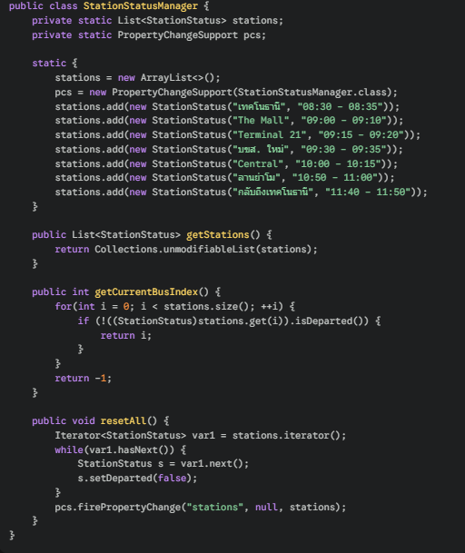

3. การค้นหาความสัมพันธ์ผ่านการอ้างอิงอ็อบเจกต์ (Object Reference Lookup)
เป็นการค้นหาข้อมูลที่เชื่อมโยงกันระหว่างหลายคลาส เช่น เมื่อทราบข้อมูลการจอง (Booking) จะสามารถสืบค้นย้อนกลับไปหาผู้โดยสารและตารางเดินรถได้
จากไฟล์ Booking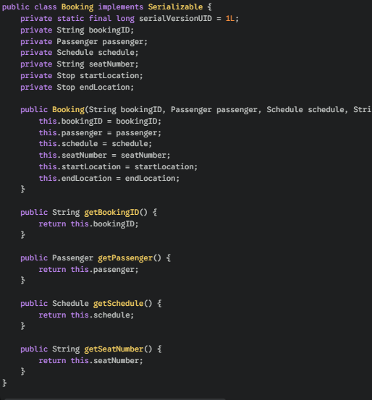

4. การค้นหาข้อมูลเพื่อการยกเลิกและคืนทรัพยากร (Search for Resource Recovery)
การค้นหาอ็อบเจกต์ที่ต้องการในรายการ และสืบค้นข้อมูลต่อเนื่องเพื่อทำการอัปเดตสถานะในส่วนอื่นๆ ของระบบ
จากไฟล์ Passenger

